常州艺术高等职业学校
外聘教师证书
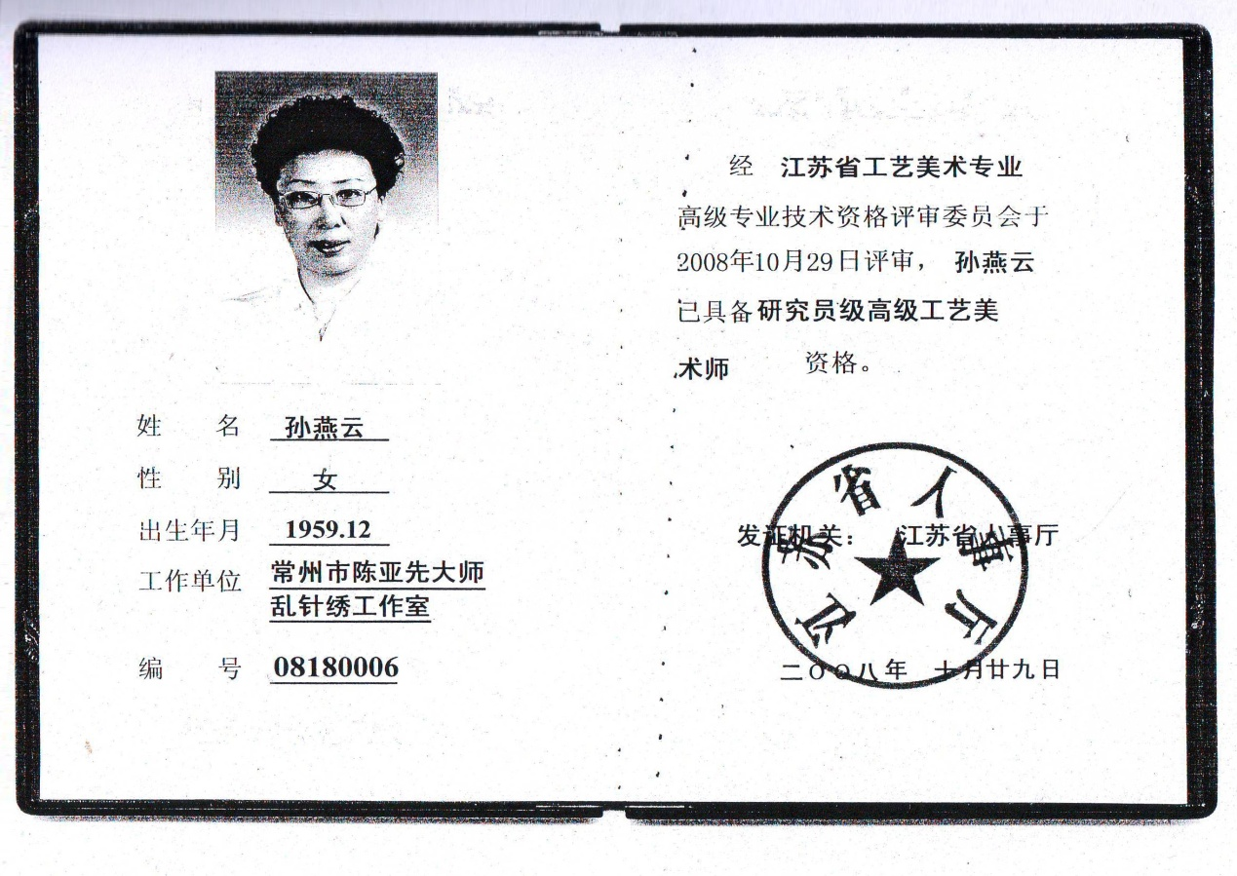
孙燕云职业资格等级证书

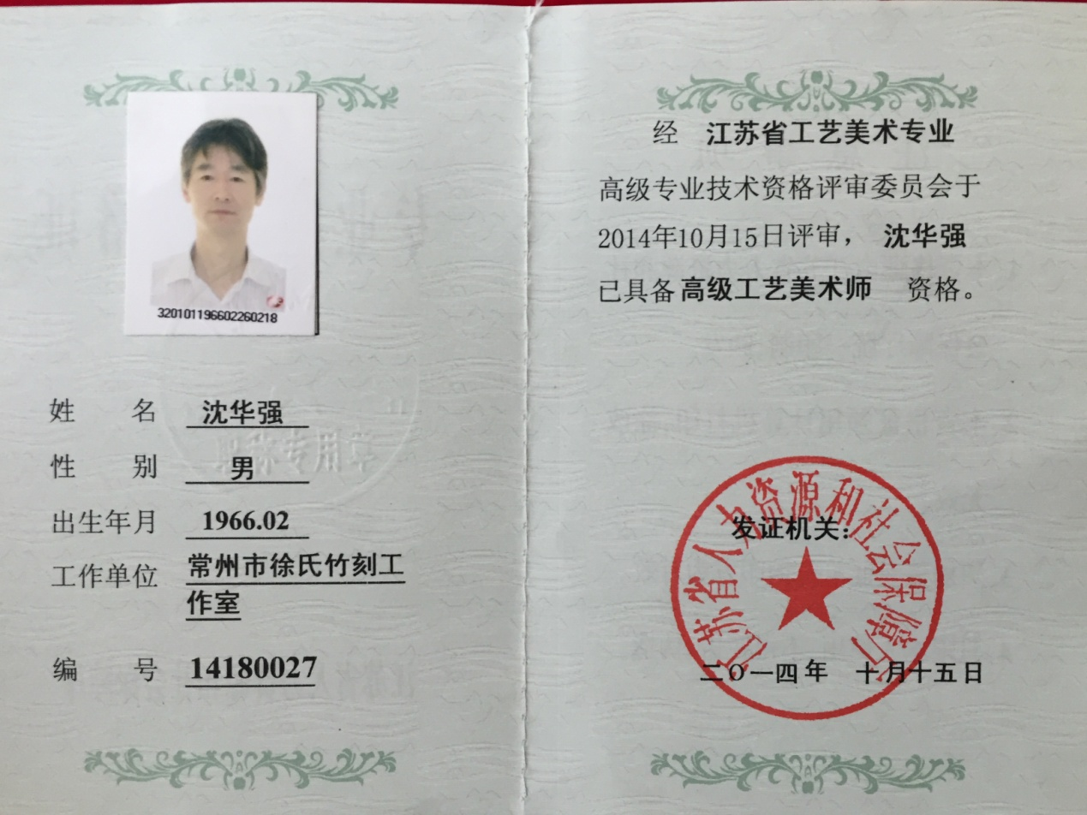

沈华强职业资格等级证书

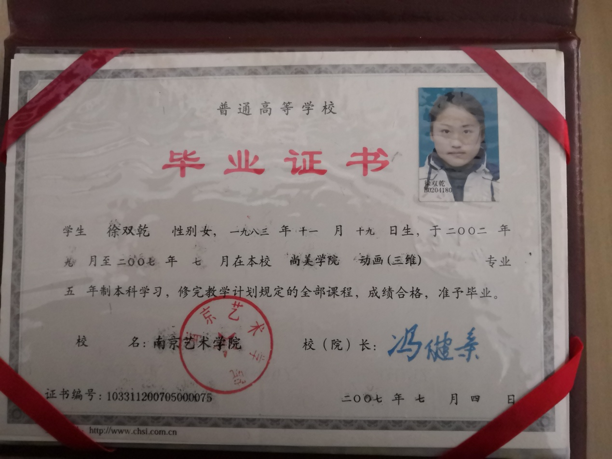

徐双乾学历证书

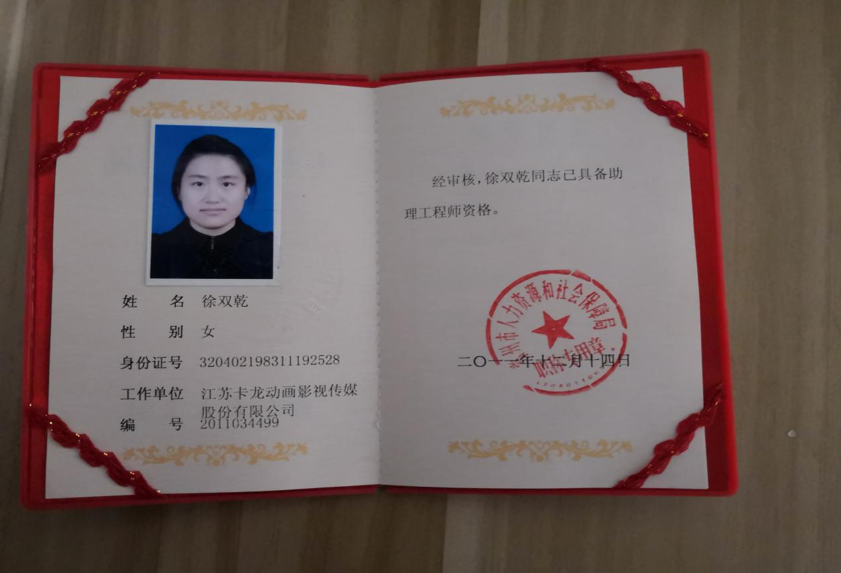

徐双乾职业资格证书

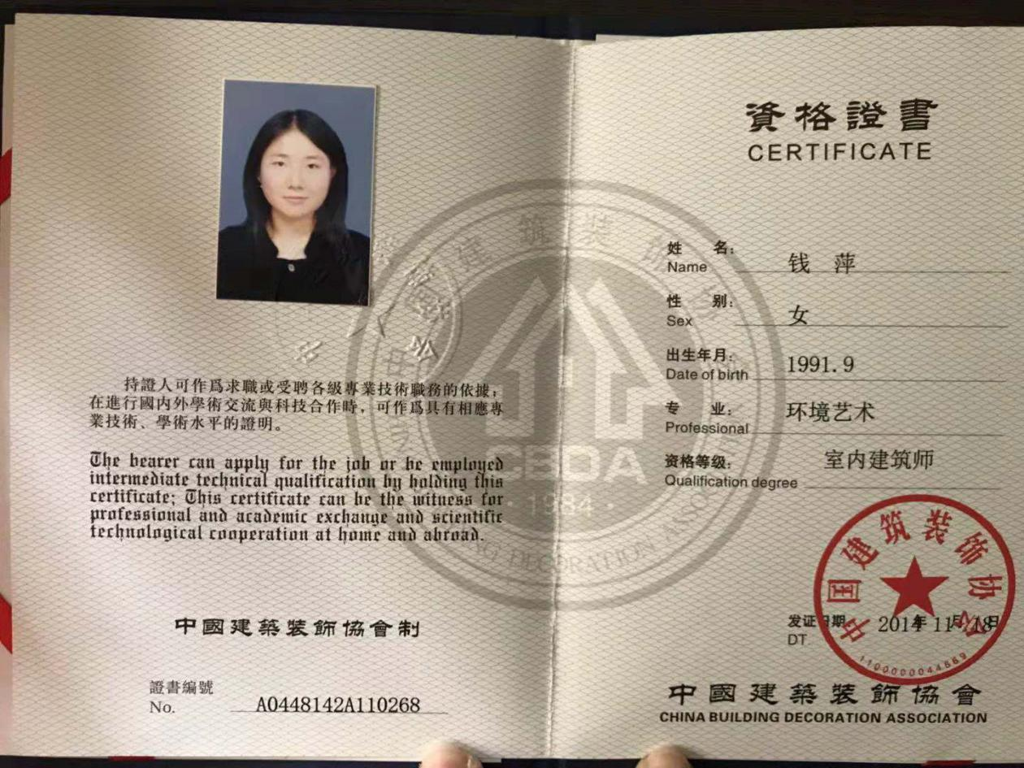

钱萍职业资格证书

